Nutrigenética e Nutrigenômica – aula 14
Nutrigenética
- Interações entre hábitos dietéticos e o perfil genético de cada indivíduo.
- Respostas individuais frente as modificações na dieta.
- Variação genética na resposta aos nutrientes e a outros insumos dietéticos
- Diferenças são causadas pela presença ou ausência de marcadores biológicos específicos, polimorfismos genéticos.
  - Polimorfismo genéticos é decorrente de mutações (ex. dente do siso).
Epigenética
- Estudo das mudanças na atividade do gene que não envolvam alterações na sequência de DNA.
- Mecanismos epigenéticos modulam a expressão gênica através de mudanças conformacionais na cromatina (Metilação do DNA, Acetilação de Histonas).
Nutrigenética e a Epigenética
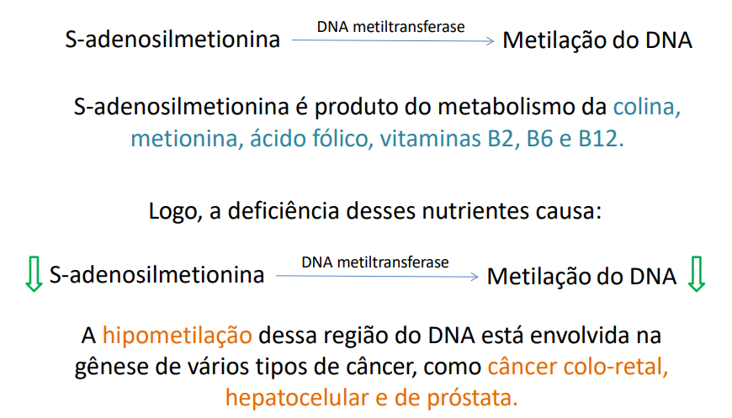
Polimorfismo
- Conceito de polimorfismo: quando a alteração no DNA ocorre numa frequência maior que 1% na população (mutação).
Formas mais comuns de polimorfismos:
- Deleções de nucleotídeos;
- SNPs (polimorfismos de um único nucleotídeo - Single Nucleotide Polymorphisms);
- Variações no número de sequências repetidas.
Doenças associadas aos polimorfismos genéticos são ditas multifatoriais, pois tem diversas causas ambientais e envolvem diferentes alelos
Mutações – polimorfismo.
- Base nitrogenada.
- Equivale a outro códon/aminoácido.
- Proteína instável e ineficaz.

Nutrigenética e as Doenças Monogênicas
Doenças genéticas com influências nutricionais: Galactosemia, Fenilcetonúria
- Galactosemia: deficiência da enzima que degrada o carboidrato galactose, que está no sangue do paciente. Assim não é metabolizado no interior da célula.
- Fenilcetonúria: presença de fenilalanina (a.a) na urina, pois tem a falta da enzima que degrada o a.a.
Doenças crônicas: câncer, obesidade, diabetes e doenças cardiovasculares, estão cada vez mais comuns, e suas etiologias estão relacionadas a diversos fatores ambientais e genéticos.
- Hábitos de vida de um indivíduo com alguma dessas doenças.
- Perfil genético do afetado.
- Resposta ao ambiente.
Nutrigenética se torna muito mais abrangente à medida que passa a focar nas características multifatoriais.
Hábitos alimentares influenciam de maneira diferente cada indivíduo, de acordo com seu perfil genético.

NUTRIGENÔMICA
- Influências de fatores dietéticos sobre o genoma humano. Como os nutrientes modificam a expressão gênica.
- Melhor compreensão de como os componentes alimentares afetam as rotas metabólicas e homeostasia.
- Componentes nutricionais bioativos: responsáveis por interagir com os genes, mudando sua expressão (fatores de transcrição) → provocando alterações fenotípicas.
- Fatores de transcrição:
  - Codificados por genes específicos.
  - Se ligam a regiões promotoras dos genes.
  - Envolvidos com o controle da expressão gênica.
  - Responsáveis por modular a expressão do DNA, facilitando ou inibindo sua transcrição.
Subdivisões da NUTRIGENÔMICA
- Transcriptômica: analisa os produtos da transcrição, o RNA mensageiro, e suas alterações frente a um nutriente ou bioativo.
- Proteômica: analisa o conjunto de proteínas e as alterações sofridas quando na presença ou ausência de nutrientes e bioativos.
- Metabolômica: analisa como se dá o controle do transporte de determinado nutriente e metabólito na sua rota bioquímica.
- Microbiômica: ecologia microbiana das cavidades corporais, como a cavidade oral
- Farmacogenômica: envolve o uso de genômica para analisar as variações genéticas nos genes que codificam as enzimas que metabolizam os fármacos e usam essas informações para prever a resposta a um fármaco, que é conceitualmente semelhante à genômica nutricional.
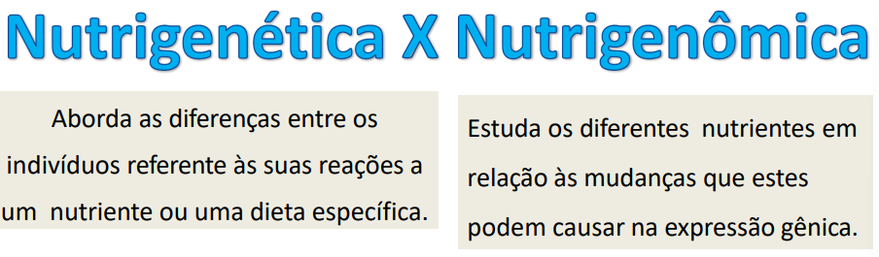
- Nutrigenética já tem polimorfismo, já existe a alteração (ex. Galactosemia).
- Nutrigenômica é mais para frente, alimentos que tem bioativos para não proliferar o gene ruim.
Por que estudar?
- Nutrientes atuam, de forma direta ou indireta, no genoma humano, alterando sua expressão ou estrutura gênica.
- Hábitos alimentares são importantes fatores de risco para algumas doenças.
- Alguns genes regulados pela dieta influenciam no início e/ou no desenvolvimento de doenças crônicas.
- Grau de influência da dieta sob a saúde do indivíduo pode depender de fatores genéticos.
- Estratégias nutricionais baseadas nas necessidades nutricionais, no estado nutricional e no genótipo (dietas personalizadas), podem ser fatores de prevenção de doenças e atuar na promoção da saúde.
Identificação de uma grande variedade de genes que podem ser modificados por hábitos alimentares - Nutrigenômica, afim de incorporar estratégias alimentares personalizadas - Nutrigenética, visando a qualidade de vida, prevenção de doenças e a promoção da saúde.
